Análisis estadístico de la entrada y salida de mercancía del puerto de carga API Seybaplaya

Statistical analysis of the inputs and outputs of merchandise at the API Seybaplaya cargo port

Raciel Ivan Villagrana López¹* , José Ángel Martínez Carrillo² ,
José Otniel López Sánchez¹ y Cintia del Carmen Hernández Crisostomo¹

. ¹Tecnológico Nacional de México, campus Champotón, carretera Champotón, Km. 2 colonia El Arenal, CP 24400, Champotón, Campeche, México.

²Administración Portuaria Integral de Campeche, API Campeche, calle 20, Núm. 160 por 2 Poniente, CP 24500, Lerma, Campeche, México.

*Corresponding author:
raciel.vl@champoton.tecnm.mx

Resumen. El documento presenta un análisis estadístico de las entradas y salida de mercancías en el Puerto de Altura y Cabotaje (PAC) Seybaplaya durante el periodo del 1 de enero al 31 de octubre de 2023. Se destaca que este periodo ha sido el más productivo en la historia del puerto, con un aumento del 292.8 % en toneladas totales de carga, y un 175.40 % en arribos en comparación con los totales anuales del 2022. Se describe la metodología utilizada para la recolección de datos, que incluye registros de entrada y salida de embarcaciones, clasificación de estas según tipo y mercancía, y la validación de datos para asegurar su coherencia. Se emplean métodos estadísticos descriptivos y análisis de tendencias para identificar patrones y áreas de mejora en las operaciones portuarias. Se concluye que el año 2023 ha sido un año récord para el PAC Seybaplaya.

Palabras clave: Puerto, Análisis Estadístico, mercancías y operaciones portuarias.

Abstract. The document presents a statistical analysis of the entry and exit of merchandise at the Seybaplaya High Seas and Cabotage Port (PAC) during the period from January 1 to October 31, 2023. It is highlighted that this period has been the most productive in the history of the port, with an increase of 197.48% in tonnage compared to the previous year, 2022. The methodology utilized for data collection is described, which includes records of entry and exit of vessels, classification of these according to type and merchandise, and data validation to ensure consistency. Descriptive statistical methods and trend analysis are used to identify patterns and areas for improvement in port operations. It is concluded that the year 2023 has been a record year for the PAC Seybaplaya.

Keywords: Port, Statistical Analysis, merchandise and port operations.

I. INTRODUCCIÓN
La operación portuaria es un eslabón esencial en la cadena de suministro global, es el responsable del movimiento de mercancías entre diferentes regiones y países. Bajo este contexto, el Puerto de Altura y Cabotaje (PAC) Seybaplaya se ha consolidado como un punto estratégico para el comercio marítimo en el estado de campeche y en la región sur-sureste de México (API Campeche,2023).

El año 2023, fue testigo de un notable incremento en la actividad portuaria, alcanzando cifras récord en tonelaje y volumen de operaciones, lo que resalta la importancia de este estudio para la toma de decisiones estratégicas (API CAMPECHE, s.f.). Además, se presentan las metodologías empleadas para la recolección y validación de datos, así como las implicaciones de los resultados obtenidos en la mejora continua de las operaciones del puerto. Este análisis no solo contribuirá a la mejora de las áreas operativas del PAC Seybaplaya, sino que también servirá como base para futuras investigaciones y desarrollos en el ámbito de la logística y la ingeniería portuaria (Porto, 2022).

El análisis estadístico es una excelente herramienta que permite conocer el comportamiento de la empresa, además de poder realizar procesos de comparación en años anteriores e inferencias estadísticas para los próximos ciclos. El análisis de la Operación Portuaria comprende una serie de actividades que abarcan desde los aspectos administrativos previos al atraque hasta los procedimientos realizados cuando el buque llega al puerto. Estas actividades incluyen la manipulación de mercancías y los servicios ofrecidos a los pasajeros, así como el uso de equipo de protección personal (EPP) para garantizar la seguridad durante las operaciones (González et al., 2019).

El compromiso de un puerto es brindar servicios de calidad sin discriminar por las dimensiones de las embarcaciones, la nacionalidad o el tipo de servicio requerido. Las entidades portuarias se esfuerzan por ofrecer un servicio óptimo, desde el resguardo de las embarcaciones hasta el control de calidad en diversos procesos. Estos procesos incluyen trabajos en caliente, el movimiento de mercancías pesadas, el uso de maquinaria pesada y el manejo de materiales peligrosos o químicos. Para mejorar la eficiencia, se emplean diagramas de matriz de priorización, y el personal operativo del puerto es responsable de cronometrar las actividades. Posteriormente, se calculan los promedios de tiempo y la cantidad de materiales utilizados, lo que permite optimizar los procesos y minimizar tanto los tiempos de operación como los costos (Pérez & Ramírez, 2021).

La Subgerencia de Operaciones Portuarias del Puerto de Altura y Cabotaje (PAC) de Seybaplaya lleva a cabo actividades de retroalimentación en los procesos operativos y analiza apartados específicos de las reglas de operaciones portuarias proporcionadas por el puerto. Estas reglas deben cumplirse adecuadamente, lo que facilita que los nuevos integrantes adquieran información relevante para ejecutar sus tareas y que el personal con experiencia consolide su conocimiento. Este enfoque favorece la mejora continua en los procesos operativos (Subgerencia de Operaciones Portuarias, 2020).

Este documento presenta un análisis estadístico de las operaciones de entrada y salida de mercancías en el PAC Seybaplaya durante el periodo comprendido entre el 1 de enero y el 31 de octubre de 2023. A través de la recopilación y análisis de datos sobre arribos, tonelaje total de carga y otros indicadores operativos, se busca identificar tendencias, patrones y áreas de oportunidad que permitan optimizar los procesos portuarios.

II. METODOLOGÍA
El objetivo principal de este estudio es analizar estadísticamente las tendencias y patrones de entrada y salida de embarcaciones que transportan mercancías en el Puerto de Altura y Cabotaje (PAC) Seybaplaya durante un período determinado. Este análisis permitirá identificar volúmenes de carga, frecuencias de movimiento, posibles cuellos de botella en la operación portuaria, así como determinar las áreas de oportunidad en la optimización de procesos (González & Martínez, 2022).

El período de estudio abarca del 1 de enero de 2023 al 31 de octubre de 2023, en cuanto a la recopilación de datos y se enfocará en variables como arribos, tonelaje total de carga, tonelaje total de salida, cantidad de alijos, horas en fondeo y la normatividad pertinente según la carga o proceso que la embarcación desee realizar en las instalaciones del Puerto de Altura y Cabotaje (PAC) Seybaplaya. Para el análisis de tiempo se toman promedios anuales desde el 2017 al 2023(API CAMPECHE, 2023).

El área geográfica del estudio se limita a las instalaciones del Puerto de Altura y Cabotaje (PAC) Seybaplaya, cuya infraestructura y capacidad se tomarán en cuenta para la interpretación de los datos (Autoridad Portuaria de Seybaplaya, 2021).

Los registros portuarios proporcionarán información sobre las fechas y horas de entrada y salida de las embarcaciones, el tipo de carga y detalles de la operación. El proceso de recopilación y registro se realiza en una bitácora, para posteriormente migrarse a una hoja de cálculo en Microsoft Excel 360. Además, las agencias de aduanas proveerán datos sobre la naturaleza y el volumen de las mercancías transportadas, y la autoridad portuaria brindará información sobre el número de movimientos de buques, tiempos de espera y otros detalles operacionales (Ramírez & Pérez, 2020).

A. Procedimiento de recolección

- Se recopilarán los registros de entrada y salida de todas las embarcaciones que hayan realizado operaciones en el puerto durante el período de estudio. Mediante el registro de bitácora por parte del personal operativo
- Se clasificarán las embarcaciones según el tipo (cargueros, portacontenedores, petroleros, etc.) y el tipo de mercancía transportada.
- Los datos se obtendrán a través de consultas directas y de las bases de datos de la autoridad portuaria (Subgerencia de Operaciones Portuarias, 2021).

La frecuencia de recolección es diaria, con condensados mensuales para asegurar una cobertura continua y detallada del período de estudio. También se registran los promedios anuales con la información del API Campeche. El proceso de validación de los datos, se realizó al comparar ciclos completos de manera anual, además incluye la eliminación de duplicados, la corrección de errores y la aseguración de la coherencia de la información, con el fin de garantizar la validez y confiabilidad de los datos recopilados (Pérez & López, 2021).
En el análisis, se utilizarán principalmente métodos estadísticos descriptivos, como medias, medianas y desviaciones estándar, para comprender los patrones generales, además, se utilizan series de tiempo, debido a la recopilación de datos con respecto al tiempo, donde los valores que intervienen para una variable de interés especifica y pueden ser trazados en función del tiempo. (Panteleeva, 2016)

Con la tabulación de la recolección de datos, realizada en Microsoft Excel 360, se emplearon técnicas de análisis de tendencias como las regresiones lineales para identificar posibles cambios a lo largo del tiempo, siendo este método el más usual para determinar el mínimo de la suma de los cuadrados de los errores (método de mínimos cuadrados), con el propósito de predecir los valores de una variable dependiente (Panteleeva, 2016). La segmentación de los datos se realizará de acuerdo con el tipo de embarcación, tipo de mercancía y periodo (mensual, trimestral, etc.), con el fin de realizar un análisis detallado (González & Martínez, 2022).

III. RESULTADOS
La preparación de resultados se basa en los informes estadísticos generados. Estos informes presentan los hallazgos más importantes, acompañados de gráficos que resumen la información de manera clara y comprensible. Además, se incluirán comparaciones con datos de años anteriores para contextualizar los resultados obtenidos, lo que permitirá identificar el crecimiento de las operaciones en el puerto.

Las gráficas representan los datos estadísticos recopilados del Puerto API Seybaplaya, destacando las toneladas totales de carga y descarga en el puerto durante el período de enero a octubre del año 2023. Estas representaciones visuales facilitarán la interpretación de los datos y ayudarán a evaluar las tendencias y patrones en las operaciones portuarias (APICAM, 2023).

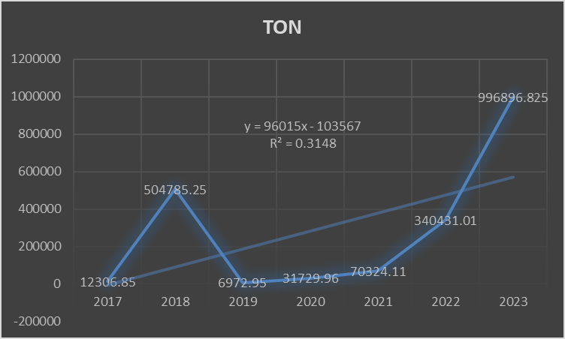
Figura 1. Gráfica de toneladas totales por año. Fuente: Elaboración propia.

La Figura 1, presenta la cantidad total de toneladas cargadas y descargadas en el Puerto de Altura y Cabotaje de Seybaplaya a lo largo de 7 años, siendo el inicio el 2017, y el segundo mejor año el 2018. Sin embargo, los periodos del 2019, 2020 y 2021, observamos operaciones reducidas, esto ocasionado por las restricciones sanitarias ocasionadas por el COVID 19, al ser un puerto de altura la afectación fue devastadora. El año 2022 hay una recuperación, pero el 2023 ha sobresalido por sobre todos los demás por la gran cantidad de contratos nuevos procedentes del extranjero, con esto su tendencia, claramente positiva a posicionado al puerto para nuevos proyectos de inversión.

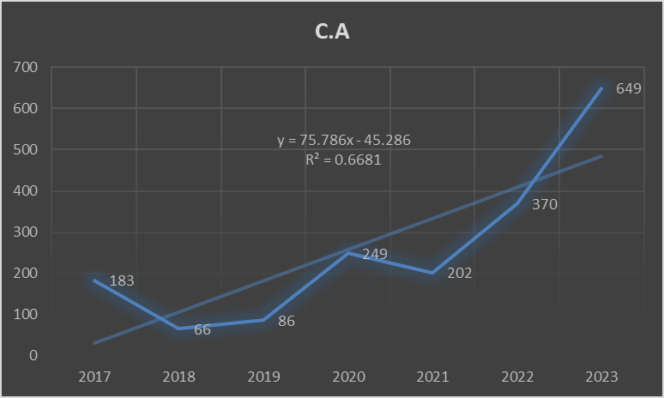
Figura 2. Gráfica de la cantidad de arribos totales por año. Fuente: Elaboración Propia.

En la Figura 2, se muestra la cantidad total de arribos a lo largo de 7 años, con periodo 2017 a 2023, en este caso el PAC de Seybaplaya. Es de observar una diferencia las operaciones en el 2020 durante la pandemia, pues mantuvieron sus actividades con 249 arribos, sin embargo, pese a buen número de arribos la cantidad de mercancía en toneladas fue a la baja como muestra la figura 1. El 2022 fue un gran año con 370 arribos totales, pero el 2023 duplicó sus cifras, debido a los proyectos de inversión relacionados con el Tren Maya.

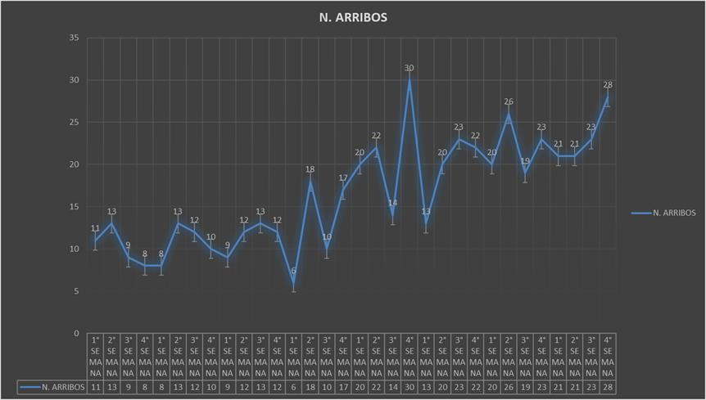

Figura 3. Cantidad de arribos en el periodo enero- octubre. Fuente. Elaboración propia.

La Figura 3, permite analizar mejor el año 2023, muestra el comportamiento de los arribos en el periodo 1 de enero 2023 a 31 de octubre 2023, con un inicio lento en los primeros meses mostrando fluctuaciones, dándose a la alza en el mes de Mayo a Septiembre con la llegada de Balasto proveniente del puerto de Veracruz, transportado por “Chalanes”, dado que las barcazas no cuentan con motor deben ser asistidas por naves de menor tonelaje llamados “remolcadores” y acercados a muelle para realizar su amarre correspondiente, esto disparó la cantidad de arribos.

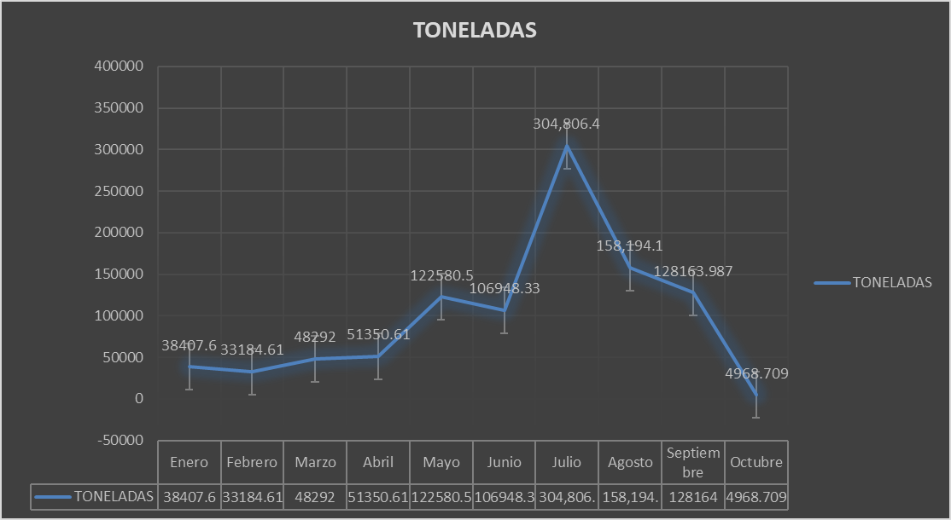
Figura 4. Cantidad de toneladas cargadas y descargadas
en el periodo enero- octubre. Fuente: Elaboración propia.

La Figura 4, señala la cantidad total de toneladas por mes, mostrando que el mes de julio fue una cifra histórica, dado que se firmó un reciente contrato con la empresa nacional PEMEX, para el arribo de nuevas embarcaciones, aunado a esto la llegada de un lote de balasto de más de 200 mil toneladas, en congruencia con la figura 3, donde se menciona el uso de “Chalanes” para el manejo de los graneles.

A. Áreas de oportunidad
Los muelles en el puerto representan la mayor actividad operativa, por lo tanto, llevar un control de su actividad ayuda a su estandarización. La actividad del muelle 2 y muelle 8 a lo largo del periodo enero-octubre 2023, incrementaron las toneladas cargadas y descargadas, mostrando un resultado favorable sobre todo en el muelle 2 con la llegada de los “Chalanes” nombre proporcionado a las barcazas encargadas del trasporte de balasto para el proyecto federal denominado “Tren Maya”. Por su parte el muelle 8 la mayor actividad es por la empresa mexicana PEMEX, donde embarcaciones de mediano tonelaje llegan al puerto por servicios de mantenimiento, personal, carga o descarga de materiales peligrosos, cajas de recorte o incluso artículos para higiene personal dirigido al área de plataformas.

Dada la gran actividad portuaria del año 2023, se muestra una gráfica con suavización de la línea mediante promedios móviles, promedios centrados, para suavización de la tendencia, se midió su estacionalidad. Conociendo los datos de operación en los muelles del puerto, se debe hacer una matriz de prioridades en caso de que sea necesaria.
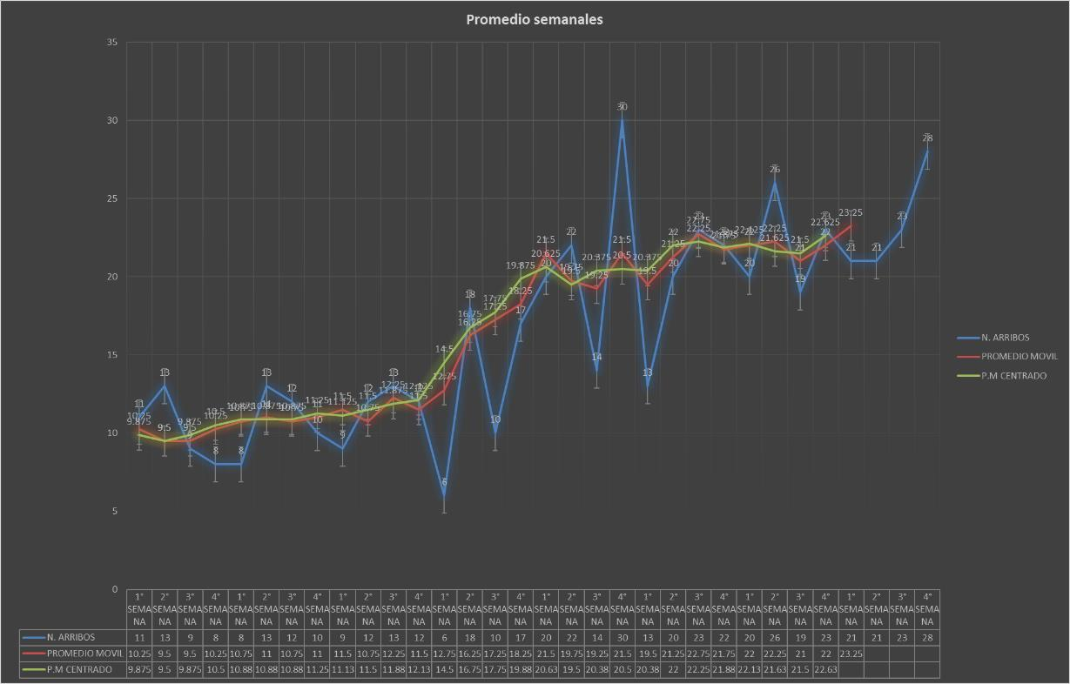
Figura 5. Número de arribos del año 2023 aplicando suavización por promedio móvil y promedio centrado. Fuente: Elaboración propia.

En la Figura 5, se observa una tendencia positiva, dentro del periodo estudiado, lo cual podemos inferir que la proyección de las operaciones portuarias será al alza, con la operatividad del Tren Maya, es posible continuar con refaccionamiento o apertura espacios multimodales de mercancías.

Durante el periodo de trabajo en el PAC de Seybaplaya y en relación con la participación en actividades operativas se emplearon mejores técnicas en manejo de materiales y de actividades portuarias, el cuidado del personal y de la infraestructura del puerto. Se establecen listas de verificación para reducir el índice de riesgo en las maniobras.

IV. DISCUSIÓN
El análisis estadístico de las operaciones en el Puerto de Altura y Cabotaje (PAC) Seybaplaya, ha revelado un crecimiento significativo en la operatividad del puerto, alcanzando cifras récord en tonelaje y volumen de operaciones. Este fenómeno no es aislado, ya que estudios previos han documentado tendencias similares en otros puertos, lo que podría significar un patrón de crecimiento en la actividad portuaria en diversas regiones.

Por ejemplo, González y Martínez (2022) en su investigación sobre la eficiencia operativa en puertos de carga, destacan que la implementación de metodologías de análisis de datos ha permitido a los puertos optimizar sus procesos y mejorar la toma de decisiones estratégicas. Este enfoque es coherente con los hallazgos de este estudio, donde la recolección y análisis de datos han sido fundamentales para identificar áreas de oportunidad en el PAC Seybaplaya.

Asimismo, Ramírez y Pérez (2020) enfatizan la importancia de la validación de datos en la gestión portuaria, argumentando que la eliminación de duplicados y la corrección de errores son esenciales para garantizar la fiabilidad de la información. En este sentido, el proceso de validación implementado en el PAC Seybaplaya ha contribuido a la obtención de resultados precisos y confiables, lo que a su vez ha permitido una mejor interpretación de las tendencias operativas.

Además, el estudio de Porto (2022) sobre la logística portuaria en América Latina resalta que el crecimiento en el volumen de operaciones está relacionado con la mejora continua de las infraestructuras y procesos operativos. Este aspecto es particularmente relevante para el PAC Seybaplaya, donde se ha observado un aumento del 292.8 % en toneladas totales de carga, y un 175.40 % en arribos en comparación con los totales anules del 2022, lo que indica no solo una mayor capacidad de manejo de carga, sino también la efectividad de las estrategias implementadas para mejorar la eficiencia operativa.

Los resultados obtenidos también se alinean con las tendencias observadas en otros puertos (API CAMPECHE, 2023), sugiriendo que la mejora continua y la optimización de procesos son claves para el crecimiento en el sector logístico.

V. CONCLUSIONES

El análisis estadístico de la entrada y salida de mercancías en el Puerto de Altura y Cabotaje (PAC) Seybaplaya durante el periodo de enero a octubre de 2023 ha revelado un crecimiento significativo en la operatividad del puerto, alcanzando cifras récord en tonelaje y volumen de operaciones desde el 2001, año en que inicio sus operaciones portuarias. Este estudio ha permitido identificar patrones y tendencias que son cruciales para la optimización de los procesos portuarios, así como para la mejora continua de las operaciones y la toma de decisiones.

Los resultados obtenidos indican un aumento del 292.8 % en toneladas totales de carga, y un 175.40 % en arribos en comparación con los totales anules del 2022, lo que posiciona al año 2023 como uno de los más productivos en la historia del PAC Seybaplaya, desde el 2001, año en que inicio sus operaciones. Este crecimiento no solo refleja la capacidad del puerto para manejar un mayor volumen de carga, sino también la efectividad de las estrategias implementadas para mejorar la eficiencia operativa. (APICAM, 2023).

Además, la metodología empleada para la recolección y análisis de datos ha demostrado ser efectiva, proporcionando información valiosa que puede ser utilizada para la toma de decisiones estratégicas por parte de la administración portuaria.
En conclusión, este estudio no solo contribuye al entendimiento de la operación del PAC Seybaplaya, sino que también establece un antecedente sólido para futuras investigaciones y desarrollos en el ámbito de la logística, promoviendo así un crecimiento sostenible y eficiente en el sector.

AGRADECIMIENTOS
Se agradece al API Seybaplaya, por las facilidades prestadas para la realización de este estudio, al Gerente del PAC Seybaplaya Prof. Benito Candelario Pacheco Arévalo, al Subgerente del PAC Seybaplaya el Ing. Alfredo Gómez Rangel encargado del departamento de Operaciones Portuarias y al Ing. Dagoberto Beytia Dzid como asesor.

REFERENCIAS

API CAMPECHE. (s/f). Com.mx. Recuperado el 1 de diciembre de 2023, de https://apicampeche.com.mx/

Autoridad Portuaria de Seybaplaya. (2021). Informe anual de operaciones portuarias. Autoridad Portuaria de Seybaplaya.

González, J., & Martínez, A. (2022). Eficiencia operativa en puertos de carga: Un análisis de datos. Revista de Logística y Transporte, 15(2), 45-60.

González, L., & Martínez, R. (2022). Estudios estadísticos en operaciones portuarias: Metodologías y aplicaciones. Editorial Portuaria.

González, L., Martínez, R., & García, P. (2019). Gestión de operaciones portuarias: Un enfoque integral. Editorial Portuaria.

Hernández Ripalda, M. D. Tapia Esquivias, M. & Hernández González, S. (2019). Estadística inferencial 2: aplicaciones para ingeniería: (ed.). Grupo Editorial Patria.

Pérez, M., & López, J. (2021). Validación de datos en operaciones portuarias. Editorial Logística.

Pérez, M., & Ramírez, L. (2021). Optimización de procesos en operaciones portuarias. Editorial Logística.
Porto, J. P. (2022, marzo 21). Embarcación. Definición de: https://definicion.de/embarcacion/

Porto, R. (2022). Logística portuaria en América Latina: Retos y oportunidades. Revista Latinoamericana de Logística, 10(3), 78-92.

Ramírez, A., & Pérez, S. (2020). Optimización de procesos en operaciones portuarias. Editorial Logística.

Ramírez, L., & Pérez, M. (2020). Validación de datos en la gestión portuaria: Un enfoque práctico. Journal of Port Management, 8(1), 23-34.

Subgerencia de Operaciones Portuarias. (2020). Manual de operaciones portuarias del PAC de Seybaplaya. Puerto de Altura y Cabotaje de Seybaplaya.
Subgerencia de Operaciones Portuarias. (2021). Manual de operaciones portuarias del PAC de Seybaplaya. Puerto de Altura y Cabotaje de Seybaplaya.

